西阆苑大二班班级动态

春天是万物复苏、草木争荣的季节，在人们的期盼中春天如期而至。 2026.3.30
阶段课程二：我们在春天里
关键活动：春天来了 春天可以干什么 春天的远足

【01 来园篇】
本班共25人，今日实际来园22人，缺3人：董你嗓子不舒服，吴琬琰感冒，张诗韵家中有事。
今日早点：鲜牛奶、鸽子蛋、每日坚果。
进入大班后，小朋友们更加认识到了签到的重要性。晨间来园时，他们会用平板进行签到，并用对应颜色的笔记录下自己到班的时间，来判断自己是否准时来园。一起来看一看他们签到时的表现吧！
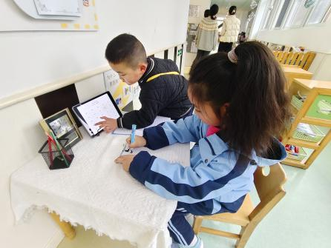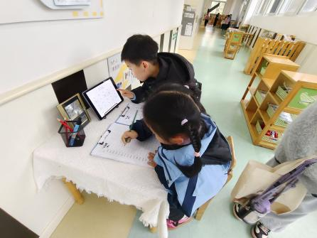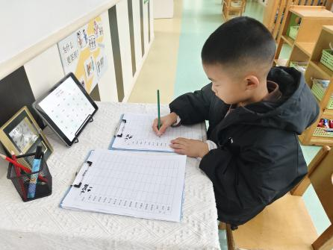

【02 活动篇】
活动：综合《春天来了》
这是一节综合活动，通过挖掘孩子的已有经验以及自己亲眼目睹的所看到的春天，在小组合作形式的基础上，用大家认可的方式画出你们发现的春天的秘密。在小组比赛的过程中增强孩子的团队合作意识及对春天的理解。
提问：周末我们已经让小朋友一起找了春天，那你们发现的春天在哪里呢？
王馨悦：我在新龙生态林看到了很多的海棠花。
谢瑞：我发现春天的天气比较暖和，不用再穿厚厚的衣服了。
丛天朗：我看到地上会开漂亮的小花，树枝上会开粉色的桃花。
……
提问：每一组请一位小朋友到前面来介绍你们讨论到的眼中的春天。
陈生冉：人们会在春天种种子，长出植物。
梁珵恩：我们发现春天到了，小乌龟会出来，还有小蝌蚪也出来了。
成铭恩：我们看到人们会在春天放风筝。
……
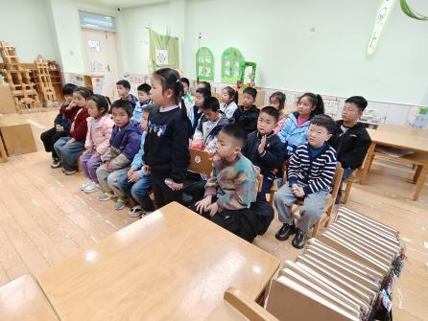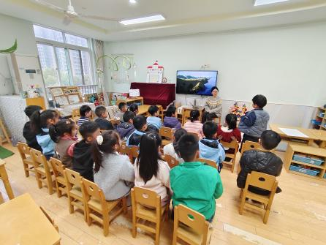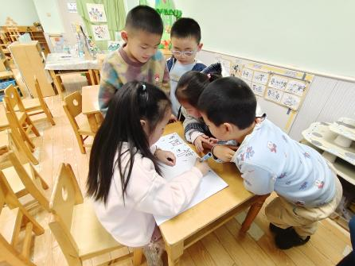
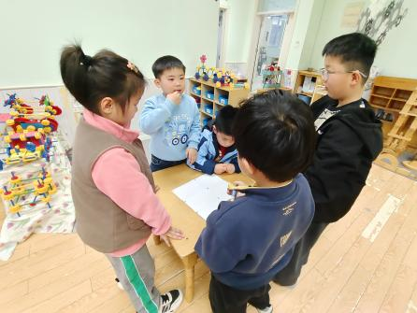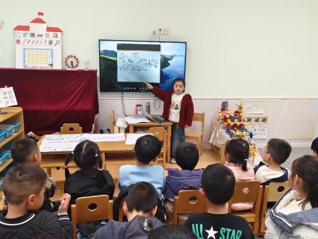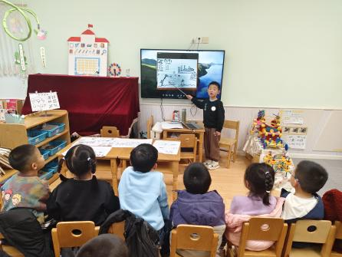

【03 生活篇】
今日午餐：小米饭、芋头蒸排骨、芥兰炒香菇、豆腐汤。小朋友们洗手之后自主排队盛饭、盛菜，用餐期间有需要添菜的小朋友也可自主添加，今日王馨悦、梁珵恩、单小岩、陈生冉、胡心悦、郭沛怡、于晨栩、杨梓煜、谢瑞、成铭恩、唐皓辰、蒋景昱、陈之昂、董益嘉、李咏集、张文轩、朱桐乐付宇晨、张诗诺小朋友添了菜。一起来看看小朋友们在用餐时的表现吧！
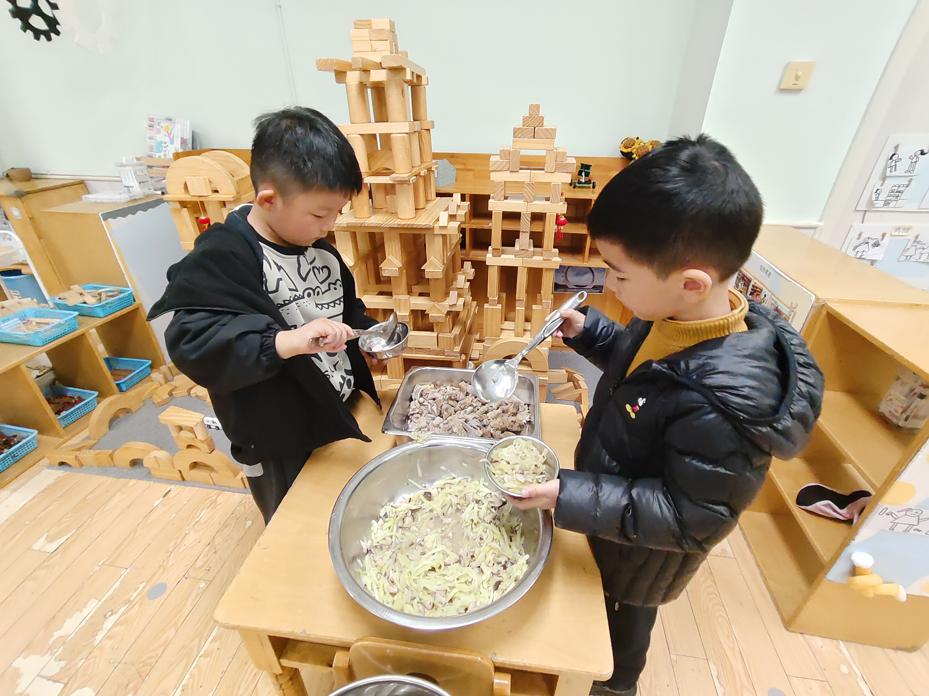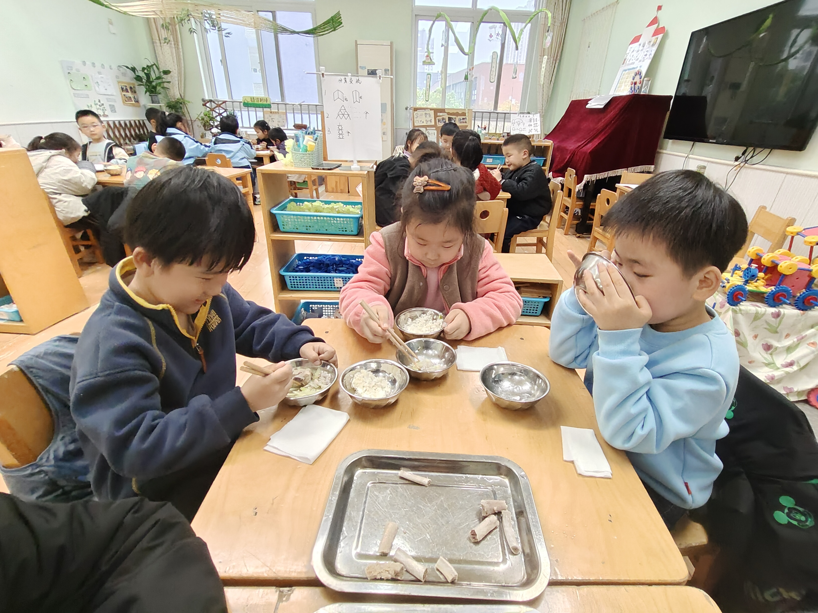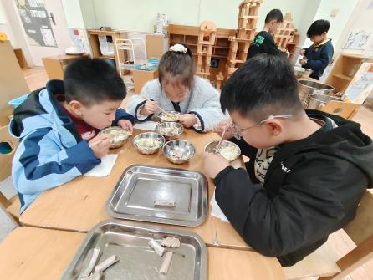
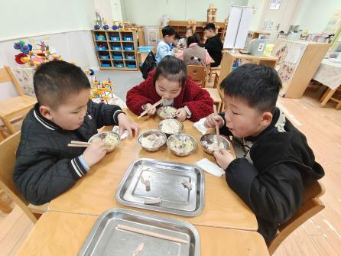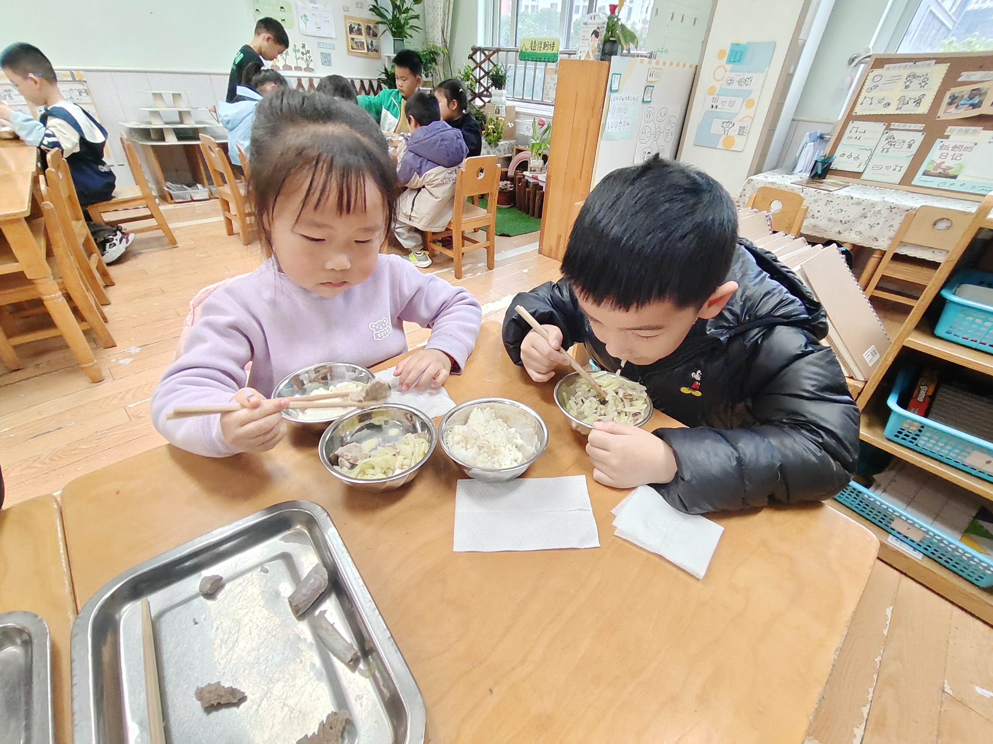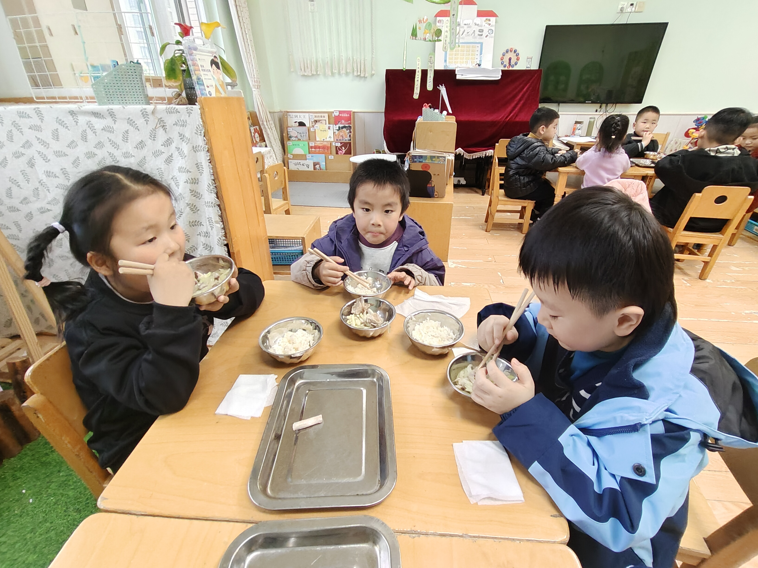
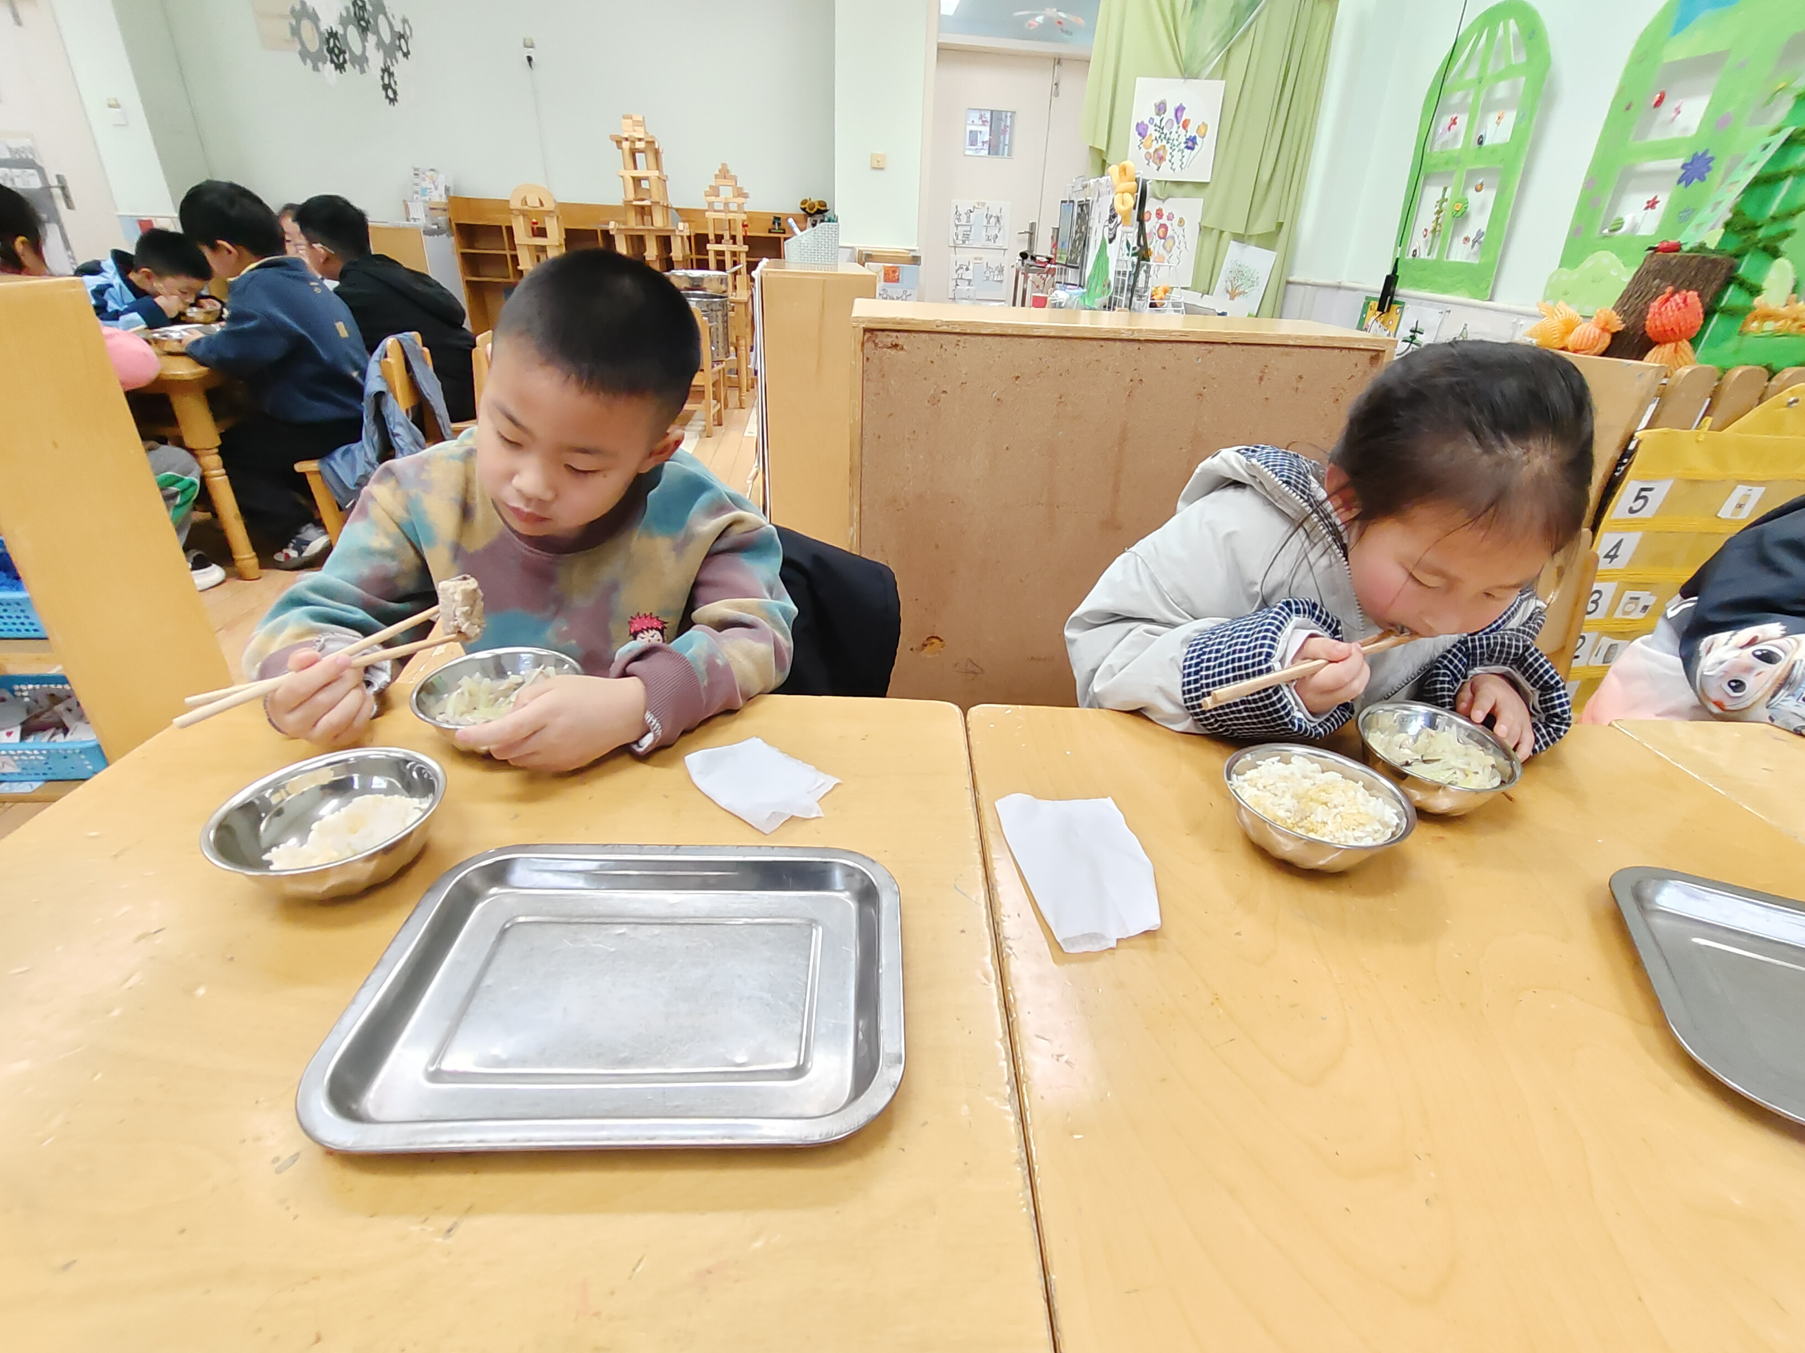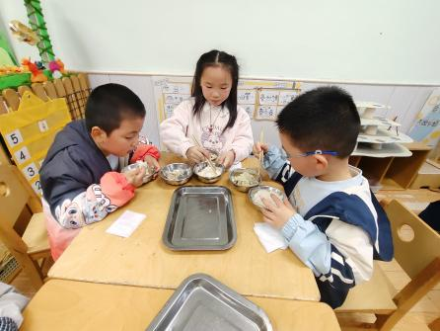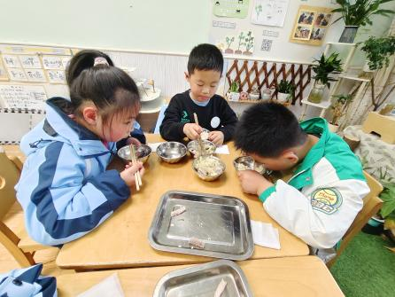

【04 温馨提示】
本周食谱分享：
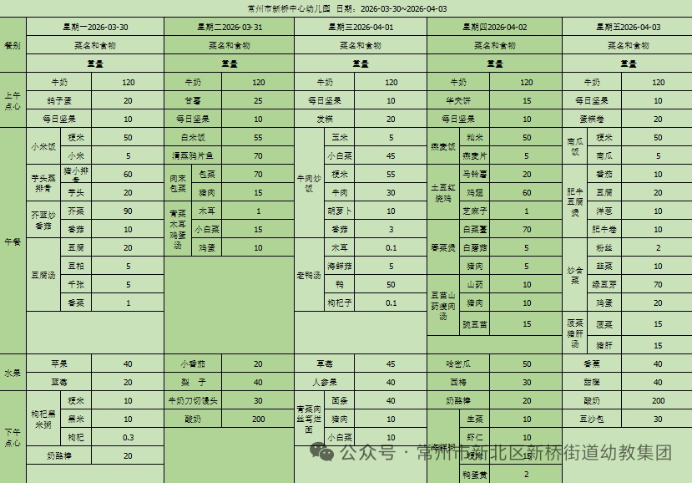
—END—
在一起的点滴都值得记录

